建筑全能耗报告书
公共建筑
设计编号：

工程地点 | ： | 广西-桂林
建设单位 | ：
设计单位 | ：
设计人 | ：
校对人 | ：
审定人 | ：
报告日期 | : | 2026年1月3日

采用软件 | : 能耗计算BESI2025 | 
软件版本 | : 20250505(PLUS)
正版授权码 | : SP57932059
研发单位 | : 北京绿建软件股份有限公司

目 录

1 建筑概况 4
2 计算依据 4
3 软件介绍 4
4 气象数据 5
4.1 气象地点 5
4.2 逐日干球温度表 5
4.3 逐月辐照量表 5
4.4 峰值工况 5
5 建筑大样 6
6 围护结构 9
6.1 工程材料 9
6.2 围护结构作法简要说明 10
6.3 体形系数 11
6.4 窗墙比 11
6.5 天窗 12
6.6 屋顶 12
6.7 外墙 12
6.8 挑空楼板 16
6.9 外窗热工 16
6.10 可开启窗扇 19
7 围护结构概况 19
8 房间类型 20
8.1 房间参数表 20
8.2 作息时间表 20
9 系统类型 20
9.1 系统分区 20
9.2 热回收参数 20
10 制冷系统 20
10.1 默认冷源 20
11 供暖系统 21
11.1 默认热源 21
12 空调风机 22
12.1 独立新排风 22
12.2 风机盘管 22
13 照明 22
14 插座设备 23
15 计算结果 23
15.1 负荷分项统计 23
15.2 逐月负荷表 24
15.3 逐月电耗 25
15.4 全年能耗 26
16 附录 28
16.1 工作日/节假日人员逐时在室率(%) 28
16.2 工作日/节假日照明开关时间表(%) 28
16.3 工作日/节假日设备逐时使用率(%) 29
16.4 工作日/节假日空调系统运行时间表(1:开,0:关) 30
16.5 工作日/节假日新风运行时间表(%) 30

建筑概况
工程名称
工程地点 | 广西-桂林
地理位置 | 北纬：25.00° | 东经：110.30°
计算建筑面积(m²) | 地上7201 地下0
建筑层数 | 地上4 地下0
建筑高度（m） | 地上13.2 地下0.0
计算建筑体积(m³) | 23762.23
计算建筑外表面积(m²) | 5661.04
北向角度 | 110.1
结构类型 | 框架结构
外墙太阳辐射吸收系数 | 0.38
屋顶太阳辐射吸收系数 | 0.70
控温期 | 供冷期:5.15-9.15,供暖期:11.15-3.15

计算依据
1. 《绿色建筑评价标准》(GB/T50378-2019)
2. 《民用建筑绿色性能计算标准》(JGJ/T 449-2018)
3. 《建筑能效标识技术标准》(JGJ/T 288-2012)
4. 《建筑节能与可再生能源利用通用规范》GB55015-2021
5. 《公共建筑节能设计标准》GB50189-2015
6. 《民用建筑热工设计规范》GB50176-2016
7. 《建筑幕墙、门窗通用技术条件》GB/T31433-2015

软件介绍
本报告内容由能耗计算BESI2025计算并输出，能耗计算BESI以CAD为平台，内置DOE2内核，可与建筑节能模型无缝对接，精准快速得到动态理想负荷，完美支持从《建筑能效标识技术标准》到《绿色建筑评价标准》要求的节能率，以及建筑全能耗的计算；软件充分考虑工程实际需求，从冷热源、输配水泵到末端风机，覆盖了常见暖通设备的能耗计算；并支持灵活的采暖供冷期、系统划分、运行策略设置等功能以及强大的结果数据分析。

气象数据

气象地点
广西-桂林, 《建筑节能气象参数标准》

逐日干球温度表
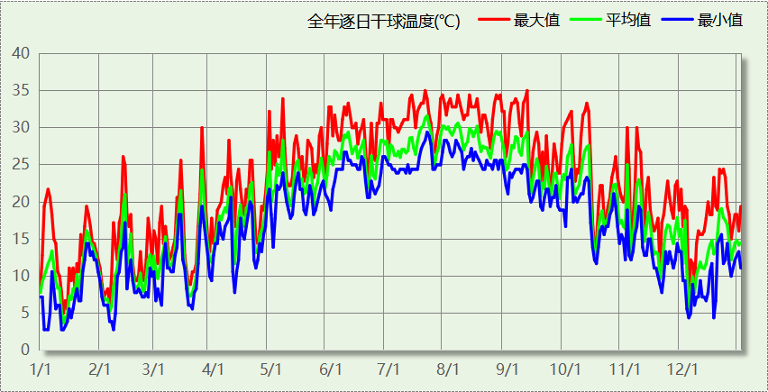

逐月辐照量表
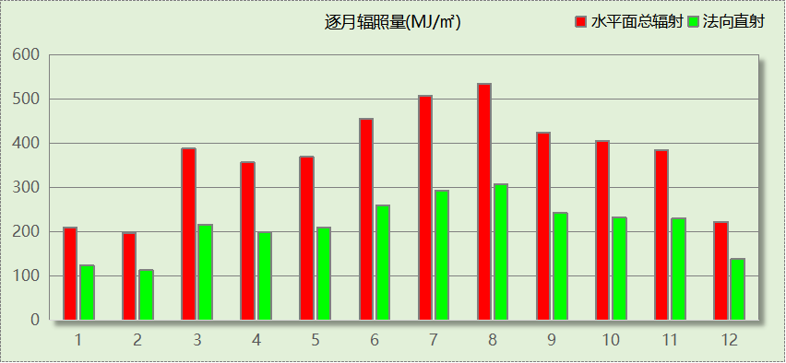

峰值工况
气象数据 | 时刻 | 干球温度(℃) | 湿球温度(℃) | 含湿量(g/kg) | 焓值(kj/kg)
最热 | 07月19日16时 | 35.0 | 27.2 | 20.7 | 88.3
最冷 | 01月03日07时 | 2.8 | 2.2 | 4.1 | 13.1

建筑大样
西南轴侧图
东北轴侧图
前视图
后视图

围护结构

工程材料

普通材料
材料名称 | 导热系数  λ | 蓄热系数  S | 密度  ρ | 比热容  Cp | 蒸汽渗透  系数u | 数据来源
材料名称 | W/(m.K) | W/(㎡.K) | kg/m³ | J/(kg.K) | g/(m.h.kPa) | 数据来源
水泥砂浆 | 0.930 | 11.306 | 1800.0 | 1050.0 | 0.0210 | 民用建筑热工设计规范 GB50176-2016
加气混凝土砌块 | 0.220 | 3.601 | 700.0 | 1158.0 | 0.0000 | 民用建筑热工设计规范 GB50176-2016
1：3水泥砂浆 | 0.930 | 11.306 | 1800.0 | 1050.0 | 0.0210 | 民用建筑热工设计规范 GB50176-2016
聚合物水泥防水砂浆 | 0.930 | 11.306 | 1800.0 | 1050.0 | 0.0000 | 民用建筑热工设计规范 GB50176-2016
石灰水泥砂浆 | 0.870 | 10.627 | 1700.0 | 1050.0 | 0.0975 | 民用建筑热工设计规范 GB50176-2016
钢筋混凝土 | 1.740 | 17.060 | 2500.0 | 920.0 | 0.0158 | 民用建筑热工设计规范 GB50176-2016
轻骨料混凝土(找坡层) | 0.770 | 9.650 | 1500.0 | 1108.7 | 0.0000 | 湖北低能耗居住建筑节能设计标准 DB42/T559-2022
混凝土多孔砖(190六孔砖） | 0.750 | 7.490 | 1450.0 | 709.4 | 0.0000 | 民用建筑热工设计规范 GB50176-2016
C20细石混凝土 | 1.740 | 16.487 | 2300.0 | 934.0 | 0.0000 | 民用建筑热工设计规范 GB50176-2016
绝热挤塑聚苯乙烯泡沫板 | 0.030 | 0.325 | 35.0 | 1380.0 | 0.0000 | 湖北低能耗居住建筑节能设计标准 DB42/T559-2022
sbs改性沥青防水卷材 | 0.230 | 9.370 | 900.0 | 5832.3 | 0.0000 | 湖南省公/居建节能设计标准常用材料-2022

其他材料
材料名称 | 厚度 | 热阻R | 太阳辐射吸收系数 | 备注
材料名称 | mm | (㎡K)/W | 太阳辐射吸收系数 | 备注
反射隔热涂料 | 0.3 | 0.000 | 0.25

围护结构作法简要说明
1. 屋顶：屋顶构造一（上人屋面） (K=0.394,D=3.069)：（由上到下）
C20细石混凝土 30mm＋sbs改性沥青防水卷材 3mm＋绝热挤塑聚苯乙烯泡沫板 80mm＋水泥砂浆 20mm＋轻骨料混凝土(找坡层) 30mm＋钢筋混凝土 120mm
2. 外墙（填充墙）：外墙（填充墙）构造一 (K=0.698,D=4.092)：（由外到内）
反射隔热涂料＋1：3水泥砂浆 20mm＋加气混凝土砌块 200mm＋石灰水泥砂浆 20mm
3. 热桥柱：热桥柱构造一 (K=2.668,D=2.542)：（由外到内）
反射隔热涂料＋聚合物水泥防水砂浆 5mm＋1：3水泥砂浆 20mm＋钢筋混凝土 200mm＋石灰水泥砂浆 20mm
4. 外窗：普通铝合金窗+Low-E中空玻璃（上限） (K=1.800)：
传热系数1.800W/㎡.K，窗太阳得热系数0.200
5. 幕墙：普通铝合金窗+Low-E中空玻璃（上限） (K=1.800)：
传热系数1.800W/㎡.K，窗太阳得热系数0.200

体形系数

体形系数
外表面积(㎡) | 5661.04
建筑体积(m3) | 23762.23
体形系数 | 0.24

楼层信息表
楼层 | 层高(m) | 建筑面积(㎡) | 外表面积(㎡) | 计算体积(m3)
1 | 3.300 | 1923.88 | 993.04 | 6348.79
2 | 3.300 | 1923.88 | 993.04 | 6348.79
3 | 3.300 | 1923.88 | 993.04 | 6348.79
4 | 3.300 | 1429.04 | 1252.90 | 4715.85
屋顶 | － | － | 1429.03 | －
合计 | 13.20 | 7200.68 | 5661.04 | 23762.23

窗墙比

窗墙比
朝向 | 立面 | 窗面积(㎡) | 墙面积(㎡) | 窗墙比
南向 | 南-默认立面 | 457.20 | 1302.84 | 0.35
北向 | 北-默认立面 | 1178.12 | 1302.84 | 0.90
东向 | 东-默认立面 | 127.98 | 559.68 | 0.23
西向 | 西-默认立面 | 416.82 | 559.68 | 0.74

外窗表
朝向 | 立面 | 编号 | 尺寸 | 楼层 | 数量 | 单个面积  （㎡） | 合计面积  （㎡） | 总面积  （㎡）
南向 | 南-默认立面 | C1118 | 1.20×1.80 | 1~4 | 32 | 2.16 | 69.12 | 457.20
南向 | 南-默认立面 | C1821 | 1.80×2.10 | 1~4 | 20 | 3.78 | 75.60 | 457.20
南向 | 南-默认立面 | C2124 | 2.10×2.40 | 1 | 2 | 5.04 | 10.08 | 457.20
南向 | 南-默认立面 | C3018 | 3.00×1.80 | 1~4 | 56 | 5.40 | 302.40 | 457.20
北向 | 北-默认立面 | (玻璃幕墙) | / | 1~4 | / | / | 423.70 | 1178.12
北向 | 北-默认立面 | C0918 | 0.90×1.80 | 1~4 | 8 | 1.62 | 12.96 | 1178.12
北向 | 北-默认立面 | C7321 | 7.30×2.10 | 1~4 | 4 | 15.33 | 61.32 | 1178.12
北向 | 北-默认立面 | C8121 | 8.07×2.10 | 1~4 | 4 | 16.95 | 67.79 | 1178.12
北向 | 北-默认立面 | C8121 | 8.10×2.10 | 1~4 | 36 | 17.01 | 612.36 | 1178.12
东向 | 东-默认立面 | C1118 | 1.20×1.80 | 1~3 | 3 | 2.16 | 6.48 | 127.98
东向 | 东-默认立面 | C1218 | 1.20×1.80 | 1~3 | 6 | 2.16 | 12.96 | 127.98
东向 | 东-默认立面 | C1821 | 1.80×2.10 | 1~3 | 5 | 3.78 | 18.90 | 127.98
东向 | 东-默认立面 | C1824 | 1.80×2.40 | 1 | 2 | 4.32 | 8.64 | 127.98
东向 | 东-默认立面 | C3018 | 3.00×1.80 | 1~3 | 15 | 5.40 | 81.00 | 127.98
西向 | 西-默认立面 | (玻璃幕墙) | / | 1~4 | / | / | 151.57 | 416.82
西向 | 西-默认立面 | C7321 | 7.30×2.10 | 1~4 | 4 | 15.33 | 61.32 | 416.82
西向 | 西-默认立面 | C8121 | 8.10×2.10 | 1~3 | 9 | 17.01 | 153.09 | 416.82
西向 | 西-默认立面 | C8121 | 8.07×2.10 | 1~3 | 3 | 16.95 | 50.84 | 416.82
备注：同编号幕墙存在多种尺寸，表格按总面积简化输出.

天窗

天窗屋顶比
本工程无此项围护结构

天窗类型
本工程无此项围护结构

屋顶

屋顶构造一（上人屋面）
材料名称  （由上到下） | 厚度δ | 导热系数λ | 蓄热系数S | 修正  系数 | 热阻R | 热惰性  指标
材料名称  （由上到下） | (mm) | W/(m.K) | W/(㎡.K) | α | (㎡K)/W | D=R*S
C20细石混凝土 | 30 | 1.740 | 16.487 | 1.00 | 0.017 | 0.284
sbs改性沥青防水卷材 | 3 | 0.230 | 9.370 | 1.00 | 0.013 | 0.122
绝热挤塑聚苯乙烯泡沫板 | 80 | 0.030 | 0.325 | 1.20 | 2.222 | 0.867
水泥砂浆 | 20 | 0.930 | 11.306 | 1.00 | 0.022 | 0.243
轻骨料混凝土(找坡层) | 30 | 0.770 | 9.650 | 1.15 | 0.034 | 0.376
钢筋混凝土 | 120 | 1.740 | 17.060 | 1.00 | 0.069 | 1.177
各层之和∑ | 283 | － | － | － | 2.377 | 3.069
外表面太阳辐射吸收系数 | 0.70[默认]
传热系数K=1/(0.16+∑R) | 0.39

外墙

外墙相关构造

外墙（填充墙）构造一
材料名称  （由外到内） | 厚度δ | 导热系数λ | 蓄热系数S | 修正  系数 | 热阻R | 热惰性  指标
材料名称  （由外到内） | (mm) | W/(m.K) | W/(㎡.K) | α | (㎡K)/W | D=R*S
反射隔热涂料 | － | － | － | － | － | －
1：3水泥砂浆 | 20 | 0.930 | 11.306 | 1.00 | 0.022 | 0.243
加气混凝土砌块 | 200 | 0.220 | 3.601 | 1.25 | 0.727 | 3.274
石灰水泥砂浆 | 20 | 0.870 | 10.627 | 1.00 | 0.023 | 0.244
各层之和∑ | 240 | － | － | － | 1.272 | 4.092
外表面太阳辐射吸收系数 | 0.25[取自面材] 修正后:0.38
传热系数K=1/(0.16+∑R) | 0.70
反射隔热涂料等效热阻R | 0.34
采用反射隔热涂料后K | 0.56
考虑线性热桥后K | 0.56 + 208.51/1509.18 = 0.70

热桥柱构造一
材料名称  （由外到内） | 厚度δ | 导热系数λ | 蓄热系数S | 修正  系数 | 热阻R | 热惰性  指标
材料名称  （由外到内） | (mm) | W/(m.K) | W/(㎡.K) | α | (㎡K)/W | D=R*S
反射隔热涂料 | － | － | － | － | － | －
聚合物水泥防水砂浆 | 5 | 0.930 | 11.306 | 1.00 | 0.005 | 0.061
1：3水泥砂浆 | 20 | 0.930 | 11.306 | 1.00 | 0.022 | 0.243
钢筋混凝土 | 200 | 1.740 | 17.060 | 1.00 | 0.115 | 1.961
石灰水泥砂浆 | 20 | 0.870 | 10.627 | 1.00 | 0.023 | 0.244
各层之和∑ | 245 | － | － | － | 0.215 | 2.542
外表面太阳辐射吸收系数 | 0.25[取自面材] 修正后:0.38
传热系数K=1/(0.16+∑R) | 2.67
反射隔热涂料等效热阻R | 0.00
采用反射隔热涂料后K | 2.67

外墙线性热桥
朝向 | 热桥部位 | 索引号 | 线传热系数Ψ  [W/(m.K)] | 热桥长度L  (m) | L*Ψ  (W/K)
南 | 外墙－屋顶 | OW-R5 | 0.260 | 112.40 | 29.22
南 | 外墙－窗左右口 | OW-WR4 | 0.100 | 447.00 | 44.70
南 | 外墙－窗上口 | OW-WU4 | 0.100 | 257.40 | 25.74
南 | 外墙－窗下口 | OW-WB8 | 0.100 | 246.60 | 24.66
南 | 外墙－凹墙角 | OW-C2 | 0.0128/2=0.0064 | 3.30 | 0.02
南 | 合计 |  |  |  | 124.35
北 | 外墙－屋顶 | OW-R5 | 0.260 | 99.20 | 25.79
北 | 外墙－窗左右口 | OW-WR4 | 0.100 | 27.00 | 2.70
北 | 外墙－窗上口 | OW-WU4 | 0.100 | 7.20 | 0.72
北 | 外墙－窗下口 | OW-WB8 | 0.100 | 7.20 | 0.72
北 | 外墙－凹墙角 | OW-C2 | 0.0128/2=0.0064 | 13.20 | 0.08
北 | 合计 |  |  |  | 30.02
东 | 外墙－屋顶 | OW-R5 | 0.260 | 50.80 | 13.21
东 | 外墙－窗左右口 | OW-WR4 | 0.100 | 134.40 | 13.44
东 | 外墙－窗上口 | OW-WU4 | 0.100 | 73.50 | 7.35
东 | 外墙－窗下口 | OW-WB8 | 0.100 | 68.40 | 6.84
东 | 外墙－凹墙角 | OW-C2 | 0.0128/2=0.0064 | 13.20 | 0.08
东 | 合计 |  |  |  | 40.92
西 | 外墙－屋顶 | OW-R5 | 0.260 | 50.80 | 13.21
西 | 外墙－凹墙角 | OW-C2 | 0.0128/2=0.0064 | 3.30 | 0.02
西 | 合计 |  |  |  | 13.23
总计 |  |  |  |  | 208.51

热桥节点图
外墙－屋顶：OW-R5 | 外墙－窗左右口：OW-WR4

外墙－窗上口：OW-WU4 | 外墙－窗下口：OW-WB8

外墙－凹墙角：OW-C2

标准指定的外墙平均传热系数计算方法
采用基于二维传热计算的线性传热系数方法，一个单元墙体的平均传热系数用下式计算：
$K_{m}=K+\frac{\sum{ψ_{j}l_{j}}}{A}$ W/(m²K) （B.0.1）
式中 K_{m} —— 单元墙体的平均传热系数，W/(m²K)；
K —— 单元墙体的主断面传热系数，W/(m²K)；
ψ_{j} —— 单元墙体上的第j个结构性热桥的线传热系数，W/(mK)；
l_{j} —— 单元墙体第j个结构性热桥的计算长度，m；
A —— 单元墙体的面积， m²

外墙平均热工特性
1. 南向
构造名称 | 构件  类型 | 面积(㎡) | 面积所占比例 | 传热系数K  W / (㎡K) | 热惰性  指标D | 太阳辐射  吸收系数
外墙（填充墙）构造一 | 主墙体 | 821.07 | 1.000 | 0.56 | 4.09 | 0.38
考虑线性热桥后K | 0.56 + 124.35/821.07 = 0.71
2. 北向
构造名称 | 构件  类型 | 面积(㎡) | 面积所占比例 | 传热系数K  W / (㎡K) | 热惰性  指标D | 太阳辐射  吸收系数
外墙（填充墙）构造一 | 主墙体 | 124.72 | 1.000 | 0.56 | 4.09 | 0.38
考虑线性热桥后K | 0.56 + 30.02/124.72 = 0.80
3. 东向
构造名称 | 构件  类型 | 面积(㎡) | 面积所占比例 | 传热系数K  W / (㎡K) | 热惰性  指标D | 太阳辐射  吸收系数
外墙（填充墙）构造一 | 主墙体 | 420.54 | 1.000 | 0.56 | 4.09 | 0.38
考虑线性热桥后K | 0.56 + 40.92/420.54 = 0.66
4. 西向
构造名称 | 构件  类型 | 面积(㎡) | 面积所占比例 | 传热系数K  W / (㎡K) | 热惰性  指标D | 太阳辐射  吸收系数
外墙（填充墙）构造一 | 主墙体 | 142.86 | 1.000 | 0.56 | 4.09 | 0.38
考虑线性热桥后K | 0.56 + 13.23/142.86 = 0.65
5. 总体
构造名称 | 构件  类型 | 面积(㎡) | 面积所占比例 | 传热系数K  W / (㎡K) | 热惰性  指标D | 太阳辐射  吸收系数
外墙（填充墙）构造一 | 主墙体 | 1509.18 | 1.000 | 0.56 | 4.09 | 0.38
考虑线性热桥后K | 0.56 + 208.51/1509.18 = 0.70

挑空楼板
本工程无此项围护结构

外窗热工

外窗构造
序号 | 构造名称 | 构造  编号 | 传热系数 | 窗太阳  得热系数 | 可见光透射比
1 | 普通铝合金窗+Low-E中空玻璃（上限） | 18 | 1.80 | 0.20 | 0.800
1 | 普通铝合金窗+Low-E中空玻璃（上限） | 窗编号
1 | 普通铝合金窗+Low-E中空玻璃（上限） | C1118，C1218，C1821，C1824，C3018，C7321，C8121，C2124，C0918
1 | 备注：来源《广西公共建筑节能设计标准》DBJ/T 45-096-2022  来源：DBJ/T 45-096-2022
2 | 普通铝合金窗+Low-E中空玻璃（上限） | 65 | 1.80 | 0.20 | 0.800
2 | 普通铝合金窗+Low-E中空玻璃（上限） | 窗编号
2 | 普通铝合金窗+Low-E中空玻璃（上限） | 幕墙
2 | 备注：来源《广西公共建筑节能设计标准》DBJ/T 45-096-2022  来源：DBJ/T 45-096-2022

建筑遮阳措施
朝向 | 立面编号 | 遮阳措施 | 标准要求
南向 | 南-默认立面 | 无遮阳措施 | 应采取遮阳措施
东向 | 东-默认立面 | 无遮阳措施 | 应采取遮阳措施
西向 | 西-默认立面 | 无遮阳措施 | 应采取遮阳措施

外遮阳类型
本工程无外遮阳

平均传热系数
1. 南向：
南-默认立面
序号 | 门窗  编号 | 楼层 | 数量 | 单个面积  （㎡） | 总面积  （㎡） | 构造  编号 | 传热系数
1 | C1118 | 1~4 | 32 | 2.16 | 69.12 | 18 | 1.800
2 | C1821 | 1~4 | 20 | 3.78 | 75.60 | 18 | 1.800
3 | C2124 | 1 | 2 | 5.04 | 10.08 | 18 | 1.800
4 | C3018 | 1~4 | 56 | 5.40 | 302.40 | 18 | 1.800
立面总面积(㎡) |  |  | 457.20 | 立面平均传热系数 |  |  | 1.800
2. 北向：
北-默认立面
序号 | 门窗  编号 | 楼层 | 数量 | 单个面积  （㎡） | 总面积  （㎡） | 构造  编号 | 传热系数
1 | (玻璃幕墙) | 1~4 | / | / | 423.70 | 65 | 1.800
2 | C0918 | 1~4 | 8 | 1.62 | 12.96 | 18 | 1.800
3 | C7321 | 1~4 | 4 | 15.33 | 61.32 | 18 | 1.800
4 | C8121 | 1~4 | 4 | 16.95 | 67.79 | 18 | 1.800
5 | C8121 | 1~4 | 36 | 17.01 | 612.36 | 18 | 1.800
立面总面积(㎡) |  |  | 1178.12 | 立面平均传热系数 |  |  | 1.800

3. 东向：
东-默认立面
序号 | 门窗  编号 | 楼层 | 数量 | 单个面积  （㎡） | 总面积  （㎡） | 构造  编号 | 传热系数
1 | C1118 | 1~3 | 3 | 2.16 | 6.48 | 18 | 1.800
2 | C1218 | 1~3 | 6 | 2.16 | 12.96 | 18 | 1.800
3 | C1821 | 1~3 | 5 | 3.78 | 18.90 | 18 | 1.800
4 | C1824 | 1 | 2 | 4.32 | 8.64 | 18 | 1.800
5 | C3018 | 1~3 | 15 | 5.40 | 81.00 | 18 | 1.800
立面总面积(㎡) |  |  | 127.98 | 立面平均传热系数 |  |  | 1.800

4. 西向：
西-默认立面
序号 | 门窗  编号 | 楼层 | 数量 | 单个面积  （㎡） | 总面积  （㎡） | 构造  编号 | 传热系数
1 | (玻璃幕墙) | 1~4 | / | / | 151.57 | 65 | 1.800
2 | C7321 | 1~4 | 4 | 15.33 | 61.32 | 18 | 1.800
3 | C8121 | 1~3 | 9 | 17.01 | 153.09 | 18 | 1.800
4 | C8121 | 1~3 | 3 | 16.95 | 50.84 | 18 | 1.800
立面总面积(㎡) |  |  | 416.82 | 立面平均传热系数 |  |  | 1.800

综合太阳得热系数
1. 南向：
南-默认立面
序号 | 门窗  编号 | 楼层 | 数量 | 单个面积（㎡） | 总面积（㎡） | 构造  编号 | 窗太阳  得热系数 | 综合太阳  得热系数
1 | C1118 | 1~4 | 32 | 2.16 | 69.12 | 18 | 0.200 | 0.200
2 | C1821 | 1~4 | 20 | 3.78 | 75.60 | 18 | 0.200 | 0.200
3 | C2124 | 1 | 2 | 5.04 | 10.08 | 18 | 0.200 | 0.200
4 | C3018 | 1~4 | 56 | 5.40 | 302.40 | 18 | 0.200 | 0.200
立面总面积(㎡) |  |  |  |  | 457.20 | 立面平均综合太阳得热系数 |  | 0.200
2. 北向：
北-默认立面
序号 | 门窗  编号 | 楼层 | 数量 | 单个面积（㎡） | 总面积（㎡） | 构造  编号 | 窗太阳  得热系数 | 综合太阳  得热系数
1 | (玻璃幕墙) | 1~4 | / | / | 423.70 | 65 | 0.200 | 0.200
2 | C0918 | 1~4 | 8 | 1.62 | 12.96 | 18 | 0.200 | 0.200
3 | C7321 | 1~4 | 4 | 15.33 | 61.32 | 18 | 0.200 | 0.200
4 | C8121 | 1~4 | 4 | 16.95 | 67.79 | 18 | 0.200 | 0.200
5 | C8121 | 1~4 | 36 | 17.01 | 612.36 | 18 | 0.200 | 0.200
立面总面积(㎡) |  |  |  |  | 1178.12 | 立面平均综合太阳得热系数 |  | 0.200

3. 东向：
东-默认立面
序号 | 门窗  编号 | 楼层 | 数量 | 单个面积（㎡） | 总面积（㎡） | 构造  编号 | 窗太阳  得热系数 | 综合太阳  得热系数
1 | C1118 | 1~3 | 3 | 2.16 | 6.48 | 18 | 0.200 | 0.200
2 | C1218 | 1~3 | 6 | 2.16 | 12.96 | 18 | 0.200 | 0.200
3 | C1821 | 1~3 | 5 | 3.78 | 18.90 | 18 | 0.200 | 0.200
4 | C1824 | 1 | 2 | 4.32 | 8.64 | 18 | 0.200 | 0.200
5 | C3018 | 1~3 | 15 | 5.40 | 81.00 | 18 | 0.200 | 0.200
立面总面积(㎡) |  |  |  |  | 127.98 | 立面平均综合太阳得热系数 |  | 0.200

4. 西向：
西-默认立面
序号 | 门窗  编号 | 楼层 | 数量 | 单个面积（㎡） | 总面积（㎡） | 构造  编号 | 窗太阳  得热系数 | 综合太阳  得热系数
1 | (玻璃幕墙) | 1~4 | / | / | 151.57 | 65 | 0.200 | 0.200
2 | C7321 | 1~4 | 4 | 15.33 | 61.32 | 18 | 0.200 | 0.200
3 | C8121 | 1~3 | 9 | 17.01 | 153.09 | 18 | 0.200 | 0.200
4 | C8121 | 1~3 | 3 | 16.95 | 50.84 | 18 | 0.200 | 0.200
立面总面积(㎡) |  |  |  |  | 416.82 | 立面平均综合太阳得热系数 |  | 0.200

总体热工性能
朝向 | 立面 | 面积 | 传热系数 | 综合太阳得热系数 | 窗墙比
南向 | 南-默认立面 | 457.20 | 1.80 | 0.20 | 0.35
北向 | 北-默认立面 | 1178.12 | 1.80 | 0.20 | 0.90
东向 | 东-默认立面 | 127.98 | 1.80 | 0.20 | 0.23
西向 | 西-默认立面 | 416.82 | 1.80 | 0.20 | 0.74
综合平均 |  | 2180.13 | 1.80 | 0.20 | 0.59
注：本表所统计的外窗包含凸窗。

可开启窗扇
楼层 | 房间编号 | 房间类型 | 门窗类型 | 门窗编号 | 开启比例 | 可开启窗扇
1 | 1005(最不利房间) | 普通办公室 | 外窗 | C3018 | 0.30 | 有可开启窗扇

围护结构概况

 |  |  | 设计建筑 |  |  | 参照建筑
天窗屋顶比 |  |  | － |  |  | —
屋顶传热系数K  和热惰性指标 D |  |  | K=0.39  D=3.07 |  |  | K=—  D=—
外墙传热系数K  和热惰性指标 D |  |  | K=0.84(不含反射隔热外饰面等效热阻)  D=4.09 |  |  | K=—  D=—
挑空楼板传热系数K  和热惰性指标 D |  |  | K=－  D=－ |  |  | K=—  D=—
天窗传热系数K  和太阳得热系数 SHGC |  |  | K=－  SHGC=－ |  |  | K=—  SHGC=—
外窗（包括透明幕墙） | 朝向 | 立面 | 窗墙比 | 传热  系数 | 太阳得热系数 | 窗墙比 | 传热  系数 | 太阳得热系数
外窗（包括透明幕墙） | 南向 | 南-默认立面 | 0.35 | 1.80 | 0.20
外窗（包括透明幕墙） | 北向 | 北-默认立面 | 0.90 | 1.80 | 0.20
外窗（包括透明幕墙） | 东向 | 东-默认立面 | 0.23 | 1.80 | 0.20
外窗（包括透明幕墙） | 西向 | 西-默认立面 | 0.74 | 1.80 | 0.20
室内参数和气象条件设置 |  |  | 按《建筑节能与可再生能源利用通用规范》附录C设置

房间类型

房间参数表
房间类型 | 空调  温度℃ | 供暖  温度℃ | 新风量 | 渗透风  换气次数 | 人员密度 | 照明功率 | 插座设备  功率
3星客房 | 25 | 22 | 30(m³/h.人) | 0(次/h) | 15(㎡/人) | 6(W/㎡) | 20(W/㎡)
卫生间 | 27 | 18 | 0(m³/h.人) | 0(次/h) | 10(㎡/人) | 4(W/㎡) | 15(W/㎡)
大厅 | 28 | 18 | 20(m³/h.人) | 0(次/h) | 50(㎡/人) | 8(W/㎡) | 15(W/㎡)
布草间 | 26 | 20 | 30(m³/h.人) | 0(次/h) | 10(㎡/人) | 6(W/㎡) | 15(W/㎡)
普通办公室 | 26 | 20 | 30(m³/h.人) | 0(次/h) | 8(㎡/人) | 8(W/㎡) | 15(W/㎡)
楼梯间 | － | － | 0(m³/h.人) | 0(次/h) | 50(㎡/人) | 2(W/㎡) | 15(W/㎡)
空房间 | － | － | 0(m³/h.人) | 0(次/h) | 0(人) | 0(W/㎡) | 0(W/㎡)
设备间 | － | － | 0(m³/h.人) | 0(次/h) | 0(人) | 3.5(W/㎡) | 15(W/㎡)
设备间 | － | － | 0(m³/h.人) | 0(次/h) | 0(人) | 3.5(W/㎡) | 15(W/㎡)
走廊 | 26 | 18 | 0(m³/h.人) | 0(次/h) | 50(㎡/人) | 3(W/㎡) | 15(W/㎡)

作息时间表
详见附录

系统类型

系统分区
系统编号 | 系统类型 | 面积(㎡) | 包含的房间
自动 | 中央空调-双管制风机盘管 | 5914.46 | 所有房间

热回收参数
系统编号 | 热回收 | 供冷 |  | 供暖
系统编号 | 热回收 | 回收效率(%) | 启动温(焓)差 | 回收效率(%) | 启动温(焓)差
自动 | 无 | － | － | － | －

制冷系统

默认冷源

供应的系统
系统编号 | 自动, NACAcSys

冷水机组
名称 | 类型 | 额定耗电量  (kW) | 额定制冷量  (kW) | 额定性能系数  (COP) | 台数
机组1 | 水冷-螺杆式冷水机组 | 100 | 500 | 5.00 | 1

水泵系统
机组名称 | 类型 | 调节 | 流量  (m3/h) | 扬程  (m) | 设计工作效率(%) | 输入功率  (kW) | 冷却塔耗电比(kWh/m3) | 台数
机组1 | 冷冻水泵 | 单速 | 103 | 30 | 80 | 12.1 | － | 1
机组1 | 冷却水泵 | 单速 | 124 | 30 | 80 | 14.6 | 0.03 | 1

运行工况
负载率  (%) | 机组制冷量  (kW) | 机组功率  (kW) | 性能系数  (COP) | 冷却水泵功率  (kW) | 冷冻水泵功率  (kW) | 冷却塔功率  (kW)
20 | 100 | 25 | 4.00 | 9.8 | 11.7 | 3
40 | 200 | 48 | 4.17 | 9.8 | 11.7 | 3
60 | 300 | 68 | 4.41 | 9.8 | 11.7 | 3
80 | 400 | 80 | 5.00 | 9.8 | 11.7 | 3
100 | 500 | 100 | 5.00 | 9.8 | 11.7 | 3

制冷能耗
负荷区间  (%) | 区间负荷  (kWh) | 运行时长(h) | 制冷机组  (kWh) | 平均性能系数(COP) | 冷却水泵  (kWh) | 冷冻水泵  (kWh) | 冷却塔  (kWh)
0~20 | 80509 | 1083 | 20127 | 4.00 | 10613 | 12671 | 3249
20~40 | 228619 | 1560 | 55944 | 4.09 | 15288 | 18252 | 4680
40~60 | 74585 | 333 | 17638 | 4.23 | 3263 | 3896 | 999
60~80 | 0 | 0 | 0 | 0.00 | 0 | 0 | 0
80~100 | 0 | 0 | 0 | 0.00 | 0 | 0 | 0
>100 | 0 | 0 | 0 | － | 0 | 0 | 0
合计 | 383712 | 2976 | 93708 |  | 29165 | 34819 | 8928

供暖系统

默认热源

供应的系统
系统编号 | 自动

热水锅炉
燃料类型 | 容量  (MW) | 台数 | 累计热负荷  (kWh) | 锅炉  热效率 | 外网热  输送效率 | 标准煤消耗(kgce) | 折合电耗  (kWh)
烟煤II | 1.00 | 1 | 38265 | 0.78 | 0.92 | 6550.86 | 18197
标准煤热值：8.14kWh/kgce；标准煤折电系数：0.36

热水循环泵
类型 | 调节 | 流量(m3/h) | 扬程(m) | 设计工作效率(%) | 输入功率(kW) | 台数
供暖水泵 | 单速 | 100 | 30 | 80 | 11.7 | 1

热水循环水泵能耗
负荷  率  (%) | 锅炉  负荷  (kW) | 供暖水  泵功率  (kW) | 热水输送  能效比  EHR | 区间  负荷  (kWh) | 区间  时长  (h) | 供暖水  泵电耗  (kWh)
20 | 200 | 11.7 | 0.0585 | 38265 | 2042 | 23891
40 | 400 | 11.7 | 0.0293 | 0 | 0 | 0
60 | 600 | 11.7 | 0.0195 | 0 | 0 | 0
80 | 800 | 11.7 | 0.0146 | 0 | 0 | 0
100 | 1000 | 11.7 | 0.0117 | 0 | 0 | 0
综合 |  |  |  | 38265 | 2042 | 23891

空调风机

独立新排风
系统编号 | 新风量  (m³/h) | 单位风量耗功率  W/(m³/h) | 风机功率(W) | 运行时长(h) | 新风电耗(kWh)
自动 | 8755 | 0.24 | 2101 | 2040 | 4286
合计 |  |  |  |  | 4286

系统编号 | 排风量  (m³/h) | 排风比 | 单位风量耗功率W/(m³/h) | 风机功率(W) | 运行时长(h) | 排风电耗  (kWh)
自动 | 7004 | 0.8 | 0.24 | 1681 | 2040 | 3429
合计 |  |  |  |  |  | 3429

风机盘管
系统编号 | 总功率(W) | 同时使用系数 | 运行时长(h) | 风机盘管电耗(kWh)
自动 | 400 | 1 | 5009 | 2004
合计 |  |  |  | 2004

照明
房间类型 | 单位面积电耗  (kWh/㎡) | 房间数量 | 房间合计面积  (㎡) | 合计电耗  (kWh)
宾馆-3星客房 | 20.15 | 71 | 3341 | 67318
宾馆-卫生间 | 13.43 | 8 | 125 | 1685
宾馆-大厅 | 26.86 | 1 | 94 | 2527
宾馆-布草间 | 20.15 | 4 | 61 | 1220
办公-普通办公室 | 13.44 | 71 | 494 | 6642
宾馆-楼梯间 | 6.72 | 21 | 482 | 3238
宾馆-空房间 | 0.00 | 6 | 20 | 0
宾馆-设备间 | 30.66 | 15 | 50 | 1531
办公-设备间 | 21.00 | 30 | 86 | 1814
宾馆-走廊 | 10.07 | 4 | 2321 | 23380
总计 |  |  |  | 109355

插座设备
房间类型 | 单位面积电耗  (kWh/㎡) | 房间数量 | 房间合计面积  (㎡) | 合计电耗  (kWh)
宾馆-3星客房 | 29.20 | 71 | 3341 | 97562
宾馆-卫生间 | 21.90 | 8 | 125 | 2747
宾馆-大厅 | 21.90 | 1 | 94 | 2060
宾馆-布草间 | 21.90 | 4 | 61 | 1327
办公-普通办公室 | 35.25 | 71 | 494 | 17419
宾馆-楼梯间 | 21.90 | 21 | 482 | 10557
宾馆-空房间 | 0.00 | 6 | 20 | 0
宾馆-设备间 | 131.40 | 15 | 50 | 6559
办公-设备间 | 90.00 | 30 | 86 | 7776
宾馆-走廊 | 21.90 | 4 | 2321 | 50826
总计 |  |  |  | 196834

计算结果

负荷分项统计
分类 | 围护传热 | 室内得热 | 窗日射 | 不利  新风/渗透 | 有利  新风/渗透 | 热回收 | 合计
供暖(kWh/㎡) | -6.06 | 3.86 | 0.82 | -3.93 | — | 0.00 | -5.31
供冷(kWh/㎡) | 13.18 | 17.91 | 6.09 | 16.12 | -0.00 | 0.00 | 53.29
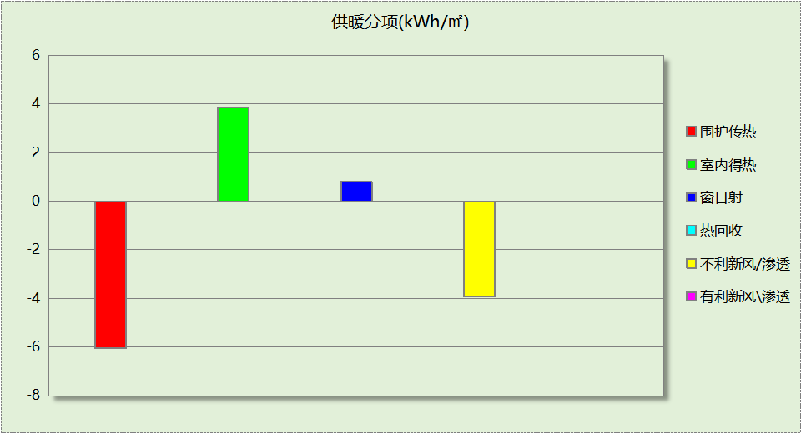
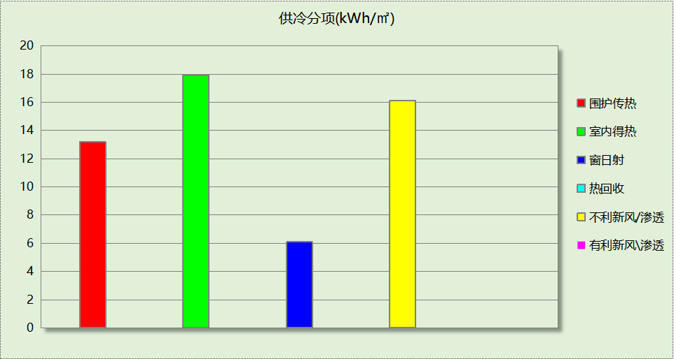

逐月负荷表
月份 | 供暖(kWh) | 供冷(kWh) | 热负荷  峰值(kW) | 热负荷  峰值时刻 | 冷负荷  峰值(kW) | 冷负荷  峰值时刻
1月 | 15847 | 0 | 135.502 | 1月14日8时 | 0.000 | --
2月 | 15574 | 0 | 127.619 | 2月6日8时 | 0.000 | --
3月 | 3420 | 0 | 69.182 | 3月4日8时 | 0.000 | --
4月 | 0 | 0 | 0.000 | -- | 0.000 | --
5月 | 0 | 29141 | 0.000 | -- | 165.085 | 5月27日18时
6月 | 0 | 83050 | 0.000 | -- | 223.567 | 6月17日18时
7月 | 0 | 109377 | 0.000 | -- | 294.998 | 7月17日18时
8月 | 0 | 115744 | 0.000 | -- | 284.552 | 8月12日18时
9月 | 0 | 46400 | 0.000 | -- | 275.021 | 9月9日18时
10月 | 0 | 0 | 0.000 | -- | 0.000 | --
11月 | 28 | 0 | 2.857 | 11月19日8时 | 0.000 | --
12月 | 3396 | 0 | 44.336 | 12月6日8时 | 0.000 | --
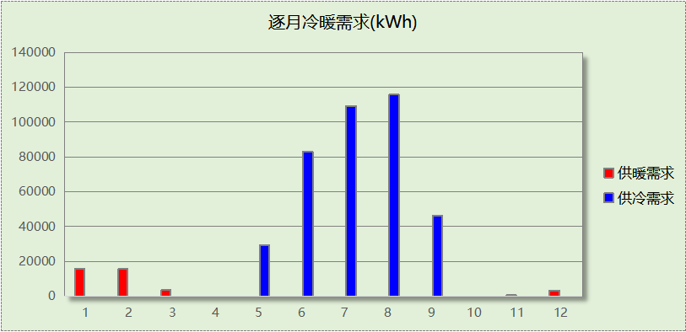
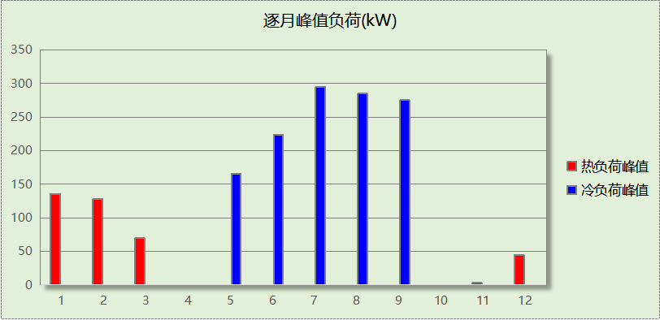

逐月电耗
注:供冷供暖为冷热源及输配水泵电耗，热水为扣减太阳能后电耗，所有数据单位kWh/㎡。
月 | 供冷 | 供暖 | 空调风机 | 照明 | 插座设备 | 排风机 | 电梯 | 热水
1 | 0.00 | 2.13 | 0.18 | 1.29 | 2.33 | 0.00 | 0.00 | 0.00
2 | 0.00 | 2.02 | 0.14 | 1.15 | 2.07 | 0.00 | 0.00 | 0.00
3 | 0.00 | 0.74 | 0.09 | 1.29 | 2.32 | 0.00 | 0.00 | 0.00
4 | 0.00 | 0.00 | 0.00 | 1.25 | 2.25 | 0.00 | 0.00 | 0.00
5 | 2.40 | 0.00 | 0.10 | 1.29 | 2.33 | 0.00 | 0.00 | 0.00
6 | 5.29 | 0.00 | 0.16 | 1.24 | 2.23 | 0.00 | 0.00 | 0.00
7 | 6.23 | 0.00 | 0.19 | 1.30 | 2.35 | 0.00 | 0.00 | 0.00
8 | 6.42 | 0.00 | 0.18 | 1.29 | 2.33 | 0.00 | 0.00 | 0.00
9 | 2.80 | 0.00 | 0.08 | 1.25 | 2.24 | 0.00 | 0.00 | 0.00
10 | 0.00 | 0.00 | 0.00 | 1.28 | 2.30 | 0.00 | 0.00 | 0.00
11 | 0.00 | 0.07 | 0.07 | 1.25 | 2.25 | 0.00 | 0.00 | 0.00
12 | 0.00 | 0.89 | 0.16 | 1.29 | 2.33 | 0.00 | 0.00 | 0.00
合计 | 23.14 | 5.85 | 1.35 | 15.19 | 27.34 | 0.00 | 0.00 | 0.00

全年能耗
能耗分类 | 能耗子类 | 设计建筑  (kWh/㎡) | 备注
建筑负荷 | 耗冷量 | 53.29
建筑负荷 | 耗热量 | 5.31
建筑负荷 | 冷热合计 | 58.60
热回收 | 供冷 | 0.00
热回收 | 供暖 | 0.00
热回收 | 冷热合计 | 0.00
供冷电耗  (Ec) | 中央冷源 | 13.01
供冷电耗  (Ec) | 冷却水泵 | 4.05
供冷电耗  (Ec) | 冷冻水泵 | 4.84
供冷电耗  (Ec) | 冷却塔 | 1.24
供冷电耗  (Ec) | 多联机/单元式空调 | 0.00
供冷电耗  (Ec) | 供冷合计 | 23.14
供暖电耗  (Eh) | 中央热源 | 2.53
供暖电耗  (Eh) | 供暖水泵 | 3.32
供暖电耗  (Eh) | 热源侧水泵 | 0.00
供暖电耗  (Eh) | 多联机/单元式热泵/壁挂炉 | 0.00
供暖电耗  (Eh) | 供暖合计 | 5.85
空调风机电耗  (Ef) | 新排风 | 1.07
空调风机电耗  (Ef) | 风机盘管 | 0.28
空调风机电耗  (Ef) | 全空气系统 | 0.00
空调风机电耗  (Ef) | 风机合计 | 1.35
照明电耗(El) |  | 15.19
插座设备电耗(Ej) |  | 27.34
其他电耗(Eo) | 电梯 | 0.00
其他电耗(Eo) | 独立排风机 | 0.00
其他电耗(Eo) | 生活热水 | 0.00 | 扣减了太阳能热水
其他电耗(Eo) | 炊事 | 0.00
其他电耗(Eo) | 其他设备 | 0.00
其他电耗(Eo) | 其他合计 | 0.00
可再生发电  (Er) | 光伏发电(Ep) | 0.00
可再生发电  (Er) | 风力发电(Ew) | 0.00
可再生发电  (Er) | 合计 | 0.00
建筑总能耗(E1)：电耗(kWh/㎡) |  | 72.86 | E1=Ec+Eh+Ef+El +Ej +Eo-Er

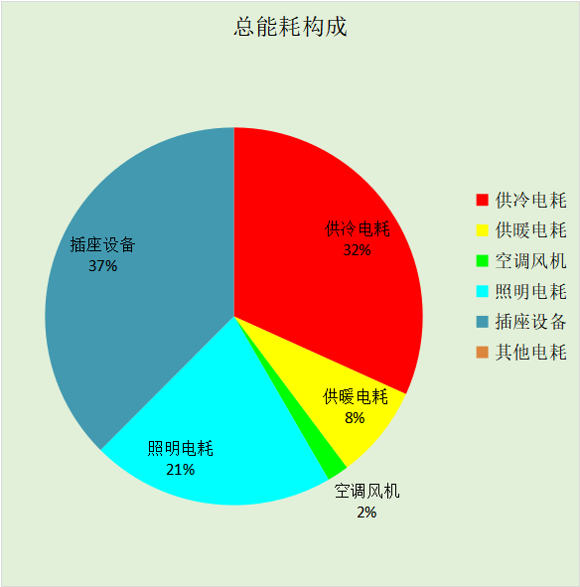

附录

工作日/节假日人员逐时在室率(%)

房间类型 | 1 | 2 | 3 | 4 | 5 | 6 | 7 | 8 | 9 | 10 | 11 | 12 | 13 | 14 | 15 | 16 | 17 | 18 | 19 | 20 | 21 | 22 | 23 | 24
宾馆-3星客房 | 70 | 70 | 70 | 70 | 70 | 70 | 70 | 70 | 50 | 50 | 50 | 50 | 50 | 50 | 50 | 50 | 50 | 50 | 70 | 70 | 70 | 70 | 70 | 70
宾馆-3星客房 | 70 | 70 | 70 | 70 | 70 | 70 | 70 | 70 | 50 | 50 | 50 | 50 | 50 | 50 | 50 | 50 | 50 | 50 | 70 | 70 | 70 | 70 | 70 | 70
宾馆-卫生间 | 70 | 70 | 70 | 70 | 70 | 70 | 70 | 70 | 50 | 50 | 50 | 50 | 50 | 50 | 50 | 50 | 50 | 50 | 70 | 70 | 70 | 70 | 70 | 70
宾馆-卫生间 | 70 | 70 | 70 | 70 | 70 | 70 | 70 | 70 | 50 | 50 | 50 | 50 | 50 | 50 | 50 | 50 | 50 | 50 | 70 | 70 | 70 | 70 | 70 | 70
宾馆-大厅 | 70 | 70 | 70 | 70 | 70 | 70 | 70 | 70 | 50 | 50 | 50 | 50 | 50 | 50 | 50 | 50 | 50 | 50 | 70 | 70 | 70 | 70 | 70 | 70
宾馆-大厅 | 70 | 70 | 70 | 70 | 70 | 70 | 70 | 70 | 50 | 50 | 50 | 50 | 50 | 50 | 50 | 50 | 50 | 50 | 70 | 70 | 70 | 70 | 70 | 70
宾馆-布草间 | 70 | 70 | 70 | 70 | 70 | 70 | 70 | 70 | 50 | 50 | 50 | 50 | 50 | 50 | 50 | 50 | 50 | 50 | 70 | 70 | 70 | 70 | 70 | 70
宾馆-布草间 | 70 | 70 | 70 | 70 | 70 | 70 | 70 | 70 | 50 | 50 | 50 | 50 | 50 | 50 | 50 | 50 | 50 | 50 | 70 | 70 | 70 | 70 | 70 | 70
办公-普通办公室 | 0 | 0 | 0 | 0 | 0 | 0 | 10 | 50 | 100 | 100 | 100 | 30 | 100 | 100 | 100 | 100 | 50 | 20 | 10 | 0 | 0 | 0 | 0 | 0
办公-普通办公室 | 0 | 0 | 0 | 0 | 0 | 0 | 0 | 20 | 45 | 0 | 0 | 0 | 0 | 0 | 0 | 0 | 0 | 0 | 0 | 0 | 0 | 0 | 0 | 0
宾馆-楼梯间 | 70 | 70 | 70 | 70 | 70 | 70 | 70 | 70 | 50 | 50 | 50 | 50 | 50 | 50 | 50 | 50 | 50 | 50 | 70 | 70 | 70 | 70 | 70 | 70
宾馆-楼梯间 | 70 | 70 | 70 | 70 | 70 | 70 | 70 | 70 | 50 | 50 | 50 | 50 | 50 | 50 | 50 | 50 | 50 | 50 | 70 | 70 | 70 | 70 | 70 | 70
宾馆-空房间 | 0 | 0 | 0 | 0 | 0 | 0 | 0 | 0 | 0 | 0 | 0 | 0 | 0 | 0 | 0 | 0 | 0 | 0 | 0 | 0 | 0 | 0 | 0 | 0
宾馆-空房间 | 0 | 0 | 0 | 0 | 0 | 0 | 0 | 0 | 0 | 0 | 0 | 0 | 0 | 0 | 0 | 0 | 0 | 0 | 0 | 0 | 0 | 0 | 0 | 0
宾馆-设备间 | 0 | 0 | 0 | 0 | 0 | 0 | 0 | 0 | 0 | 0 | 0 | 0 | 0 | 0 | 0 | 0 | 0 | 0 | 0 | 0 | 0 | 0 | 0 | 0
宾馆-设备间 | 0 | 0 | 0 | 0 | 0 | 0 | 0 | 0 | 0 | 0 | 0 | 0 | 0 | 0 | 0 | 0 | 0 | 0 | 0 | 0 | 0 | 0 | 0 | 0
办公-设备间 | 0 | 0 | 0 | 0 | 0 | 0 | 0 | 0 | 0 | 0 | 0 | 0 | 0 | 0 | 0 | 0 | 0 | 0 | 0 | 0 | 0 | 0 | 0 | 0
办公-设备间 | 0 | 0 | 0 | 0 | 0 | 0 | 0 | 0 | 0 | 0 | 0 | 0 | 0 | 0 | 0 | 0 | 0 | 0 | 0 | 0 | 0 | 0 | 0 | 0
宾馆-走廊 | 70 | 70 | 70 | 70 | 70 | 70 | 70 | 70 | 50 | 50 | 50 | 50 | 50 | 50 | 50 | 50 | 50 | 50 | 70 | 70 | 70 | 70 | 70 | 70
宾馆-走廊 | 70 | 70 | 70 | 70 | 70 | 70 | 70 | 70 | 50 | 50 | 50 | 50 | 50 | 50 | 50 | 50 | 50 | 50 | 70 | 70 | 70 | 70 | 70 | 70

注：上行：工作日；下行：节假日

工作日/节假日照明开关时间表(%)

房间类型 | 1 | 2 | 3 | 4 | 5 | 6 | 7 | 8 | 9 | 10 | 11 | 12 | 13 | 14 | 15 | 16 | 17 | 18 | 19 | 20 | 21 | 22 | 23 | 24
宾馆-3星客房 | 10 | 10 | 10 | 10 | 10 | 10 | 30 | 30 | 30 | 30 | 30 | 30 | 30 | 30 | 50 | 50 | 60 | 90 | 90 | 90 | 90 | 80 | 10 | 10
宾馆-3星客房 | 10 | 10 | 10 | 10 | 10 | 10 | 30 | 30 | 30 | 30 | 30 | 30 | 30 | 30 | 50 | 50 | 60 | 90 | 90 | 90 | 90 | 80 | 10 | 10
宾馆-卫生间 | 10 | 10 | 10 | 10 | 10 | 10 | 30 | 30 | 30 | 30 | 30 | 30 | 30 | 30 | 50 | 50 | 60 | 90 | 90 | 90 | 90 | 80 | 10 | 10
宾馆-卫生间 | 10 | 10 | 10 | 10 | 10 | 10 | 30 | 30 | 30 | 30 | 30 | 30 | 30 | 30 | 50 | 50 | 60 | 90 | 90 | 90 | 90 | 80 | 10 | 10
宾馆-大厅 | 10 | 10 | 10 | 10 | 10 | 10 | 30 | 30 | 30 | 30 | 30 | 30 | 30 | 30 | 50 | 50 | 60 | 90 | 90 | 90 | 90 | 80 | 10 | 10
宾馆-大厅 | 10 | 10 | 10 | 10 | 10 | 10 | 30 | 30 | 30 | 30 | 30 | 30 | 30 | 30 | 50 | 50 | 60 | 90 | 90 | 90 | 90 | 80 | 10 | 10
宾馆-布草间 | 10 | 10 | 10 | 10 | 10 | 10 | 30 | 30 | 30 | 30 | 30 | 30 | 30 | 30 | 50 | 50 | 60 | 90 | 90 | 90 | 90 | 80 | 10 | 10
宾馆-布草间 | 10 | 10 | 10 | 10 | 10 | 10 | 30 | 30 | 30 | 30 | 30 | 30 | 30 | 30 | 50 | 50 | 60 | 90 | 90 | 90 | 90 | 80 | 10 | 10
办公-普通办公室 | 10 | 10 | 10 | 10 | 10 | 10 | 10 | 36 | 62 | 56 | 54 | 43 | 53 | 55 | 58 | 67 | 40 | 18 | 10 | 10 | 10 | 10 | 10 | 10
办公-普通办公室 | 0 | 0 | 0 | 0 | 0 | 0 | 0 | 0 | 0 | 0 | 0 | 0 | 0 | 0 | 0 | 0 | 0 | 0 | 0 | 0 | 0 | 0 | 0 | 0
宾馆-楼梯间 | 10 | 10 | 10 | 10 | 10 | 10 | 30 | 30 | 30 | 30 | 30 | 30 | 30 | 30 | 50 | 50 | 60 | 90 | 90 | 90 | 90 | 80 | 10 | 10
宾馆-楼梯间 | 10 | 10 | 10 | 10 | 10 | 10 | 30 | 30 | 30 | 30 | 30 | 30 | 30 | 30 | 50 | 50 | 60 | 90 | 90 | 90 | 90 | 80 | 10 | 10
宾馆-空房间 | 0 | 0 | 0 | 0 | 0 | 0 | 0 | 0 | 0 | 0 | 0 | 0 | 0 | 0 | 0 | 0 | 0 | 0 | 0 | 0 | 0 | 0 | 0 | 0
宾馆-空房间 | 0 | 0 | 0 | 0 | 0 | 0 | 0 | 0 | 0 | 0 | 0 | 0 | 0 | 0 | 0 | 0 | 0 | 0 | 0 | 0 | 0 | 0 | 0 | 0
宾馆-设备间 | 100 | 100 | 100 | 100 | 100 | 100 | 100 | 100 | 100 | 100 | 100 | 100 | 100 | 100 | 100 | 100 | 100 | 100 | 100 | 100 | 100 | 100 | 100 | 100
宾馆-设备间 | 100 | 100 | 100 | 100 | 100 | 100 | 100 | 100 | 100 | 100 | 100 | 100 | 100 | 100 | 100 | 100 | 100 | 100 | 100 | 100 | 100 | 100 | 100 | 100
办公-设备间 | 100 | 100 | 100 | 100 | 100 | 100 | 100 | 100 | 100 | 100 | 100 | 100 | 100 | 100 | 100 | 100 | 100 | 100 | 100 | 100 | 100 | 100 | 100 | 100
办公-设备间 | 0 | 0 | 0 | 0 | 0 | 0 | 0 | 0 | 0 | 0 | 0 | 0 | 0 | 0 | 0 | 0 | 0 | 0 | 0 | 0 | 0 | 0 | 0 | 0
宾馆-走廊 | 10 | 10 | 10 | 10 | 10 | 10 | 30 | 30 | 30 | 30 | 30 | 30 | 30 | 30 | 50 | 50 | 60 | 90 | 90 | 90 | 90 | 80 | 10 | 10
宾馆-走廊 | 10 | 10 | 10 | 10 | 10 | 10 | 30 | 30 | 30 | 30 | 30 | 30 | 30 | 30 | 50 | 50 | 60 | 90 | 90 | 90 | 90 | 80 | 10 | 10

注：上行：工作日；下行：节假日

工作日/节假日设备逐时使用率(%)

房间类型 | 1 | 2 | 3 | 4 | 5 | 6 | 7 | 8 | 9 | 10 | 11 | 12 | 13 | 14 | 15 | 16 | 17 | 18 | 19 | 20 | 21 | 22 | 23 | 24
宾馆-3星客房 | 0 | 0 | 0 | 0 | 0 | 0 | 0 | 0 | 0 | 0 | 0 | 0 | 0 | 0 | 0 | 0 | 0 | 80 | 80 | 80 | 80 | 80 | 0 | 0
宾馆-3星客房 | 0 | 0 | 0 | 0 | 0 | 0 | 0 | 0 | 0 | 0 | 0 | 0 | 0 | 0 | 0 | 0 | 0 | 80 | 80 | 80 | 80 | 80 | 0 | 0
宾馆-卫生间 | 0 | 0 | 0 | 0 | 0 | 0 | 0 | 0 | 0 | 0 | 0 | 0 | 0 | 0 | 0 | 0 | 0 | 80 | 80 | 80 | 80 | 80 | 0 | 0
宾馆-卫生间 | 0 | 0 | 0 | 0 | 0 | 0 | 0 | 0 | 0 | 0 | 0 | 0 | 0 | 0 | 0 | 0 | 0 | 80 | 80 | 80 | 80 | 80 | 0 | 0
宾馆-大厅 | 0 | 0 | 0 | 0 | 0 | 0 | 0 | 0 | 0 | 0 | 0 | 0 | 0 | 0 | 0 | 0 | 0 | 80 | 80 | 80 | 80 | 80 | 0 | 0
宾馆-大厅 | 0 | 0 | 0 | 0 | 0 | 0 | 0 | 0 | 0 | 0 | 0 | 0 | 0 | 0 | 0 | 0 | 0 | 80 | 80 | 80 | 80 | 80 | 0 | 0
宾馆-布草间 | 0 | 0 | 0 | 0 | 0 | 0 | 0 | 0 | 0 | 0 | 0 | 0 | 0 | 0 | 0 | 0 | 0 | 80 | 80 | 80 | 80 | 80 | 0 | 0
宾馆-布草间 | 0 | 0 | 0 | 0 | 0 | 0 | 0 | 0 | 0 | 0 | 0 | 0 | 0 | 0 | 0 | 0 | 0 | 80 | 80 | 80 | 80 | 80 | 0 | 0
办公-普通办公室 | 0 | 0 | 0 | 0 | 0 | 0 | 10 | 50 | 100 | 100 | 100 | 100 | 100 | 100 | 100 | 100 | 50 | 20 | 10 | 0 | 0 | 0 | 0 | 0
办公-普通办公室 | 0 | 0 | 0 | 0 | 0 | 0 | 0 | 0 | 0 | 0 | 0 | 0 | 0 | 0 | 0 | 0 | 0 | 0 | 0 | 0 | 0 | 0 | 0 | 0
宾馆-楼梯间 | 0 | 0 | 0 | 0 | 0 | 0 | 0 | 0 | 0 | 0 | 0 | 0 | 0 | 0 | 0 | 0 | 0 | 80 | 80 | 80 | 80 | 80 | 0 | 0
宾馆-楼梯间 | 0 | 0 | 0 | 0 | 0 | 0 | 0 | 0 | 0 | 0 | 0 | 0 | 0 | 0 | 0 | 0 | 0 | 80 | 80 | 80 | 80 | 80 | 0 | 0
宾馆-空房间 | 0 | 0 | 0 | 0 | 0 | 0 | 0 | 0 | 0 | 0 | 0 | 0 | 0 | 0 | 0 | 0 | 0 | 0 | 0 | 0 | 0 | 0 | 0 | 0
宾馆-空房间 | 0 | 0 | 0 | 0 | 0 | 0 | 0 | 0 | 0 | 0 | 0 | 0 | 0 | 0 | 0 | 0 | 0 | 0 | 0 | 0 | 0 | 0 | 0 | 0
宾馆-设备间 | 100 | 100 | 100 | 100 | 100 | 100 | 100 | 100 | 100 | 100 | 100 | 100 | 100 | 100 | 100 | 100 | 100 | 100 | 100 | 100 | 100 | 100 | 100 | 100
宾馆-设备间 | 100 | 100 | 100 | 100 | 100 | 100 | 100 | 100 | 100 | 100 | 100 | 100 | 100 | 100 | 100 | 100 | 100 | 100 | 100 | 100 | 100 | 100 | 100 | 100
办公-设备间 | 100 | 100 | 100 | 100 | 100 | 100 | 100 | 100 | 100 | 100 | 100 | 100 | 100 | 100 | 100 | 100 | 100 | 100 | 100 | 100 | 100 | 100 | 100 | 100
办公-设备间 | 0 | 0 | 0 | 0 | 0 | 0 | 0 | 0 | 0 | 0 | 0 | 0 | 0 | 0 | 0 | 0 | 0 | 0 | 0 | 0 | 0 | 0 | 0 | 0
宾馆-走廊 | 0 | 0 | 0 | 0 | 0 | 0 | 0 | 0 | 0 | 0 | 0 | 0 | 0 | 0 | 0 | 0 | 0 | 80 | 80 | 80 | 80 | 80 | 0 | 0
宾馆-走廊 | 0 | 0 | 0 | 0 | 0 | 0 | 0 | 0 | 0 | 0 | 0 | 0 | 0 | 0 | 0 | 0 | 0 | 80 | 80 | 80 | 80 | 80 | 0 | 0

注：上行：工作日；下行：节假日

工作日/节假日空调系统运行时间表(1:开,0:关)
采暖期：
系统编号 | 1 | 2 | 3 | 4 | 5 | 6 | 7 | 8 | 9 | 10 | 11 | 12 | 13 | 14 | 15 | 16 | 17 | 18 | 19 | 20 | 21 | 22 | 23 | 24
自动 | 1 | 1 | 1 | 1 | 1 | 1 | 1 | 1 | 1 | 1 | 1 | 1 | 1 | 1 | 1 | 1 | 1 | 1 | 1 | 1 | 1 | 1 | 1 | 1
自动 | 1 | 1 | 1 | 1 | 1 | 1 | 1 | 1 | 1 | 1 | 1 | 1 | 1 | 1 | 1 | 1 | 1 | 1 | 1 | 1 | 1 | 1 | 1 | 1
供冷期：

系统编号 | 1 | 2 | 3 | 4 | 5 | 6 | 7 | 8 | 9 | 10 | 11 | 12 | 13 | 14 | 15 | 16 | 17 | 18 | 19 | 20 | 21 | 22 | 23 | 24
自动 | 1 | 1 | 1 | 1 | 1 | 1 | 1 | 1 | 1 | 1 | 1 | 1 | 1 | 1 | 1 | 1 | 1 | 1 | 1 | 1 | 1 | 1 | 1 | 1
自动 | 1 | 1 | 1 | 1 | 1 | 1 | 1 | 1 | 1 | 1 | 1 | 1 | 1 | 1 | 1 | 1 | 1 | 1 | 1 | 1 | 1 | 1 | 1 | 1

注：上行：工作日；下行：节假日

工作日/节假日新风运行时间表(%)
采暖期：
系统编号 | 1 | 2 | 3 | 4 | 5 | 6 | 7 | 8 | 9 | 10 | 11 | 12 | 13 | 14 | 15 | 16 | 17 | 18 | 19 | 20 | 21 | 22 | 23 | 24
自动 | 100 | 100 | 100 | 100 | 100 | 100 | 100 | 100 | 100 | 100 | 100 | 100 | 100 | 100 | 100 | 100 | 100 | 100 | 100 | 100 | 100 | 100 | 100 | 100
自动 | 100 | 100 | 100 | 100 | 100 | 100 | 100 | 100 | 100 | 100 | 100 | 100 | 100 | 100 | 100 | 100 | 100 | 100 | 100 | 100 | 100 | 100 | 100 | 100
供冷期：

系统编号 | 1 | 2 | 3 | 4 | 5 | 6 | 7 | 8 | 9 | 10 | 11 | 12 | 13 | 14 | 15 | 16 | 17 | 18 | 19 | 20 | 21 | 22 | 23 | 24
自动 | 100 | 100 | 100 | 100 | 100 | 100 | 100 | 100 | 100 | 100 | 100 | 100 | 100 | 100 | 100 | 100 | 100 | 100 | 100 | 100 | 100 | 100 | 100 | 100
自动 | 100 | 100 | 100 | 100 | 100 | 100 | 100 | 100 | 100 | 100 | 100 | 100 | 100 | 100 | 100 | 100 | 100 | 100 | 100 | 100 | 100 | 100 | 100 | 100

注：上行：工作日；下行：节假日

